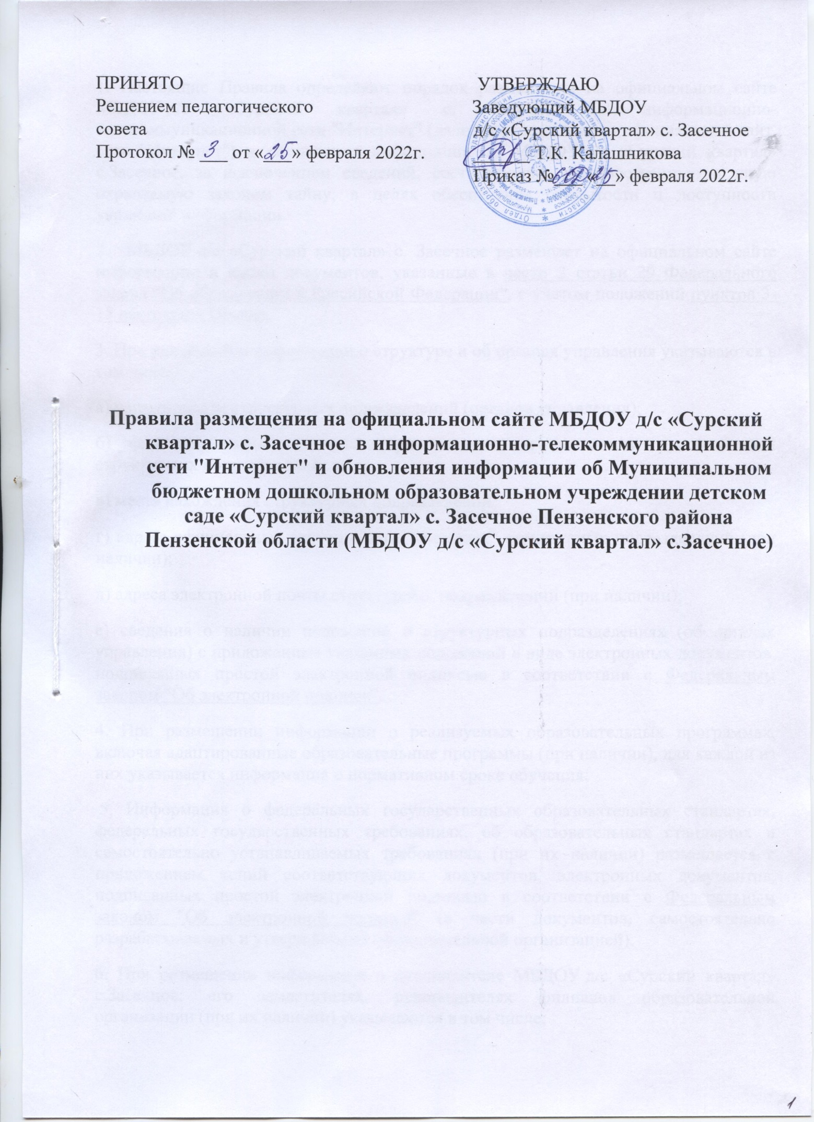

1. Настоящие Правила определяют порядок размещения на официальном сайте МБДОУ д/с «Сурский квартал» с. Засечное в информационно-телекоммуникационной сети "Интернет" (далее соответственно - официальный сайт, сеть "Интернет") и обновления информации об МБДОУ д/с «Сурский квартал» с.Засечное, за исключением сведений, составляющих государственную и иную охраняемую законом тайну, в целях обеспечения открытости и доступности указанной информации.

2. МБДОУ д/с «Сурский квартал» с. Засечное размещает на официальном сайте информацию и копии документов, указанные в [части 2 статьи 29 Федерального закона "Об образовании в Российской Федерации"](https://plus.1obraz.ru/#/document/99/902389617/XA00M722MF/), с учетом положений [пунктов 3-15 настоящих Правил](https://plus.1obraz.ru/#/document/99/726524671/XA00M3A2MS/).

3. При размещении информации о структуре и об органах управления указываются в том числе:

а) наименование структурных подразделений (органов управления);

б) фамилии, имена, отчества (при наличии) и должности руководителей структурных подразделений;

в) места нахождения структурных подразделений;

г) адреса официальных сайтов в сети "Интернет" структурных подразделений (при наличии);

д) адреса электронной почты структурных подразделений (при наличии);

е) сведения о наличии положений о структурных подразделениях (об органах управления) с приложением указанных положений в виде электронных документов, подписанных простой электронной подписью в соответствии с [Федеральным законом "Об электронной подписи"](https://plus.1obraz.ru/#/document/99/902271495/XA00M1S2LR/).

4. При размещении информации о реализуемых образовательных программах, включая адаптированные образовательные программы (при наличии), для каждой из них указывается информация о нормативном сроке обучения;

5. Информация о федеральных государственных образовательных стандартах, федеральных государственных требованиях, об образовательных стандартах и самостоятельно устанавливаемых требованиях (при их наличии) размещается с приложением копий соответствующих документов, электронных документов, подписанных простой электронной подписью в соответствии с [Федеральным законом "Об электронной подписи"](https://plus.1obraz.ru/#/document/99/902271495/XA00M1S2LR/) (в части документов, самостоятельно разрабатываемых и утверждаемых образовательной организацией).

6. При размещении информации о руководителе МБДОУ д/с «Сурский квартал» с.Засечное, его заместителях, руководителях филиалов образовательной организации (при их наличии) указываются в том числе:

а) фамилия, имя, отчество (при наличии) руководителя, его заместителей;

б) должность руководителя, его заместителей;

в) контактные телефоны;

г) адреса электронной почты.

7. При размещении информации о персональном составе педагогических работников указываются в том числе:

а) фамилия, имя, отчество (при наличии) педагогического работника;

б) занимаемая должность (должности);

в) уровень (уровни) профессионального образования с указанием наименования направления подготовки и (или) специальности, в том числе научной, и квалификации;

г) ученая степень (при наличии);

д) ученое звание (при наличии);

е) сведения о повышении квалификации (за последние 3 года);

ж) сведения о профессиональной переподготовке (при наличии);

з) сведения о продолжительности опыта (лет) работы в профессиональной сфере, соответствующей образовательной деятельности по реализации учебных предметов, курсов, дисциплин (модулей);

и) наименование общеобразовательной программы (общеобразовательных программ), в реализации которых участвует педагогический работник.

8. При размещении информации о местах осуществления образовательной деятельности, сведения о которых в соответствии с [Федеральным законом "Об образовании в Российской Федерации"](https://plus.1obraz.ru/#/document/99/902389617/XA00M6G2N3/) не включаются в соответствующую запись в реестре лицензий на осуществление образовательной деятельности, данные указываются в виде адреса места нахождения, в том числе: места осуществления образовательной деятельности по дополнительным образовательным программам.

9. При размещении информации о материально-техническом обеспечении образовательной деятельности информация указывается в том числе в отношении инвалидов и лиц с ограниченными возможностями здоровья, включая указание на обеспечение их доступа в здания образовательной организации и наличие для них специальных технических средств обучения коллективного и индивидуального пользования.

10. Копии предписаний органов, осуществляющих государственный контроль (надзор) в сфере образования, размещаются на официальном сайте МБДОУ д/с «Сурский квартал» с. Засечное до подтверждения указанными органами исполнения предписания или признания его недействительным в установленном законом порядке (при наличии).

11. Образовательная организация обновляет сведения, указанные в [пунктах 3-14 настоящих Правил](https://plus.1obraz.ru/#/document/99/726524671/XA00M2O2MP/), не позднее 10 рабочих дней со дня их создания, получения или внесения в них соответствующих изменений.

12. Пользователю официального сайта предоставляется наглядная информация о структуре официального сайта, включающая в себя ссылку на официальный сайт Министерства просвещения Российской Федерации в сети "Интернет".

13. Информация, указанная в [пунктах 3-14 настоящих Правил](https://plus.1obraz.ru/#/document/99/726524671/XA00M2O2MP/), размещается на официальном сайте в текстовой и (или) табличной формах, а также в форме копий документов, электронных документов, подписанных простой электронной подписью в соответствии с [Федеральным законом "Об электронной подписи"](https://plus.1obraz.ru/#/document/99/902271495/XA00M1S2LR/) (в части документов, самостоятельно разрабатываемых и утверждаемых образовательной организацией), в соответствии с требованиями к структуре официального сайта и формату представления информации, установленными Федеральной службой по надзору в сфере образования и науки.

14. При размещении информации на официальном сайте и ее обновлении обеспечивается соблюдение требований законодательства Российской Федерации о персональных данных.

15. Технологические и программные средства, которые используются для функционирования официального сайта, должны обеспечивать:

а) доступ к размещенной на официальном сайте информации без использования программного обеспечения, установка которого на технические средства пользователя информации требует заключения лицензионного или иного соглашения с правообладателем программного обеспечения, предусматривающего взимание с пользователя информации платы;

б) защиту информации от уничтожения, модификации и блокирования доступа к ней, а также иных неправомерных действий в отношении нее;

в) возможность копирования информации на резервный носитель, обеспечивающий ее восстановление.

16. Информация на официальном сайте размещается на русском языке.